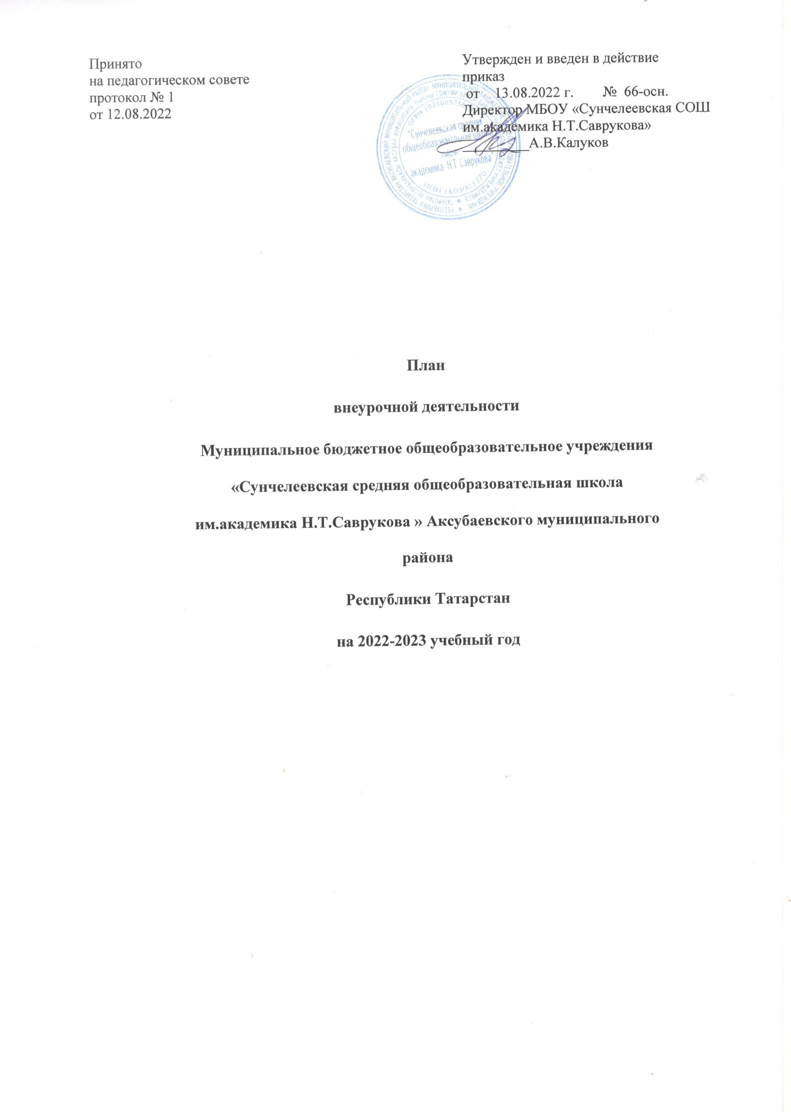

План внеурочной деятельности начального общего образования 1 класс
Направления | Названия | Формы организации | Количество часов в неделю
Часть, рекомендуемая для всех обучающихся
Информационно- просветительские занятия патриотической, нравственной и экологической направленности  «Разговоры о важном» | «Разговоры о важном» | Час общения | 1
Занятия по формированию  функциональной грамотности обучающихся | «Основы  функциональной грамотности» | Метапредметный кружок | 1
Вариативная часть
Занятия, связанные с реализацией особых интеллектуальных и  социокультурных потребностей обучающихся | Английский язык | Кружок | 1
 | Физическая культура | Кружок | 1
Занятия, направленные на удовлетворение социальных интересов и потребностей обучающихся, на педагогическое сопровождение деятельности социально ориентированных ученических сообществ, детских общественных объединений, органов ученического самоуправления, на организацию совместно с обучающимися  комплекса мероприятий воспитательной направленности | Юный инспектор движения | Объединение | 1
Итого за неделю |  |  | 5
Итого за учебный год |  |  | 165

2-4 классы
Направления  внеурочной деятельности | Названия | Формы проведения | Количество часов по классам |  |  | Всего
Направления  внеурочной деятельности | Названия | Формы проведения | 2 | 3 | 4
Обще-  интеллектуальное | Функциональная грамотность | метапредметное занятие | 1 | 1 | 1 | 3
 | Экологическая тропа | экскурсии |  | 1 |  | 1
Общекультурное | Студия дизайна | студия | 1 |  |  | 1
Общекультурное | Этикет | практикум |  | 1 | 1 | 2
Духовно-нравственное | Разговоры о важном | метапредметное занятие | 1 | 1 | 1 | 3
Социальное | Кружок юных экологов | кружок | 1 |  |  | 1
Социальное | В мире профессий | профориентационное занятие | 1 | 1 | 1 | 3
Спортивно- | Туристическая тропа |  |  |  | 1 | 1
оздоровительное | Спортивный калейдоскоп | кружок |  | 1 | 1 | 2
ИТОГО |  |  | 5 | 6 | 6 | 17

План внеурочной деятельности основного общего образования

5 класс
Направления | Названия | Формы организации | Количество  часов в неделю
Часть, рекомендуемая для всех обучающихся
Информационно-просветительские занятия патриотической, нравственной и экологической направленности «Разговоры о  важном» | «Разговоры о важном» | Час общения | 1
Занятия по формированию  функциональной грамотности обучающихся | «Основы  функциональной грамотности» | Метапредметны й кружок | 1
Занятия, направленные на удовлетворение профориентационных интересов и потребностей обучающихся | «Мир современных профессий» | Профессиональ ные пробы | 1
Вариативная часть
Занятия, связанные с реализацией особых интеллектуальных и социокультурных потребностей  обучающихся | Мир математики | Практикум | 1
Занятия, направленные на удовлетворение интересов и потребностей обучающихся в творческом и физическом развитии, помощь в  самореализации, раскрытии и развитии способностей и талантов | Юннат | Кружок | 1
Итого за неделю |  |  | 5
Итого за учебный год |  |  | 170

6-9 классы
Направления  внеурочной деятельности | Названия | Формы  проведения | Количество часов  по классам |  |  |  | Всего
Направления  внеурочной деятельности | Названия | Формы  проведения | 6 | 7 | 8 | 9
Обще-  интеллекту льное | Занимательная математика | кружок |  |  |  | 1 | 1
Обще-  интеллекту льное | Говорю по- английски | студия |  |  | 1 |  | 1
Обще-  интеллекту льное | В мире прекрасного | практикум
Обще-  интеллекту льное | В мире прекрасного | практикум |  | 1 |  |  | 1
Обще-  интеллекту льное | Функциональная грамотность | метапредметное занятие | 1 | 1 | 1 | 1 | 4
Общекультурное | Творческая мастерская | практикум | 1 |  |  |  | 1
 | Культура речи | круглый стол |  | 1 |  |  | 1
Духовно- нравственное | Разговоры о важном | метапредметное занятие | 1 | 1 | 1 | 1 | 4
Социальное | Финансовая грамотность | метапредметное занятие | 1 | 1 | 1 | 1 | 4
Социальное | Профориентационное занятие «Билет в будущее» | метапредметное занятие | 1 | 1 | 1 | 1 | 4
Спортивно- оздоровительное | Спортивные игры | кружок |  | 1 |  |  | 1
Итого |  |  | 5 | 7 | 5 | 5 | 22

План внеурочной деятельности среднего общего образования
11класс

Направления внеурочной деятельности | Названия | Формы проведения | Количество часов по классам  в неделю
Направления внеурочной деятельности | Названия | Формы проведения | 11 | Итого
Духовно -  нравственное | Разговоры о важном | метапредметное занятие | 1 | 1
Социальное | В мире современных профессий | профориентационное занятие | 1 | 1
Общекультурное | В мире слов | студия | 1 | 1
Обще-  интеллектуальное | Основы лидерства | практикум | 1 | 1
Обще-  интеллектуальное | Основы функциональной грамотности | метапредметное занятие | 1 | 1
Спортивно- оздоровительное | Волейбол | секция | 1 | 1
Итого |  |  | 6 | 6

Внеурочная занятость ученика представлена в виде циклограммы
№ п/п | Занятость во внеурочной деятельности | Количество часов в неделю | Ответственные
1. | Регулярные еженедельные курсы | По расписанию | Учителя –  предметники
2. | Система классных часов | 1 раз в неделю по расписанию, 1 час | Классные руководители
3. | Внеаудиторные активные занятия (экскурсии, посещение музеев, театров, выставок, библиотек и т.д.) | По плану ВР | Классные руководители, учителя  – предметники, педагог-организатор
4. | Участие в общешкольных и классных мероприятиях, в работе детских общественных организаций, клубов  по интересам (общешкольные коллективно-творческие дела) | По плану ВР | Классные руководители
5. | Участие в проектной, учебно- исследовательской деятельности  защита проекта (индивидуального, группового) | 1-2 часа в неделю, 1-2 раза в год | Учителя-предметники
6. | Индивидуальные консультации учителей-предметников, классных  руководителей | 1 раз в неделю суббота, 1 час

